Мы ЗА безопасность!
Дети являются активными пользователями всемирной сети «Интернет». И это очень хорошо! В современном мире без Интернета прожить трудно. Кроме того, он имеет много плюсов: общение, возможность узнать что-то интересное, познакомиться с новыми друзьями, путешествовать по миру.
Но‼ Интернет- это еще и великое множество подстерегающих опасностей‼
И чтобы их избежать необходимо знать и пользоваться правилами.
В МБОУ СОШ 11 прошли мероприятия, посвящённые этой теме. Социальные волонтёры подготовили и раздали Памятки детям и родителям, провели профилактические беседы.
Мы ЗА безопасность!
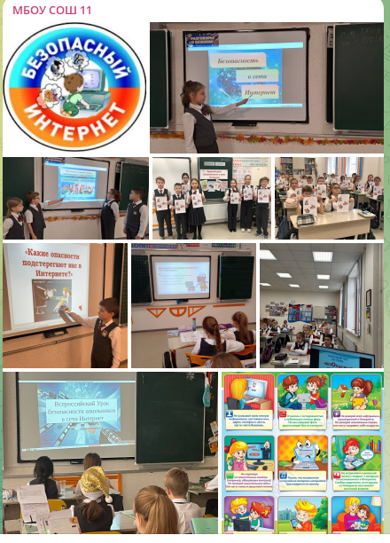
https://t.me/mbousoh11/6171

